АМАНАКСКИЕ Распространяется бесплатно
ВЕСТИ
24 ноября 2023г № 58 (628) ОФИЦИАЛЬНО
Информационный вестник Собрания представителей сельского поселения Старый Аманак
муниципального района Похвистневский Самарской области
РОССИЙСКАЯ ФЕДЕРАЦИЯ
АДМИНИСТРАЦИЯ
сельского поселения
Старый Аманак
муниципального района
Похвистневский
Самарской области

П О С Т А Н О В Л Е Н И Е

24.11.2023 год № 129

Об утверждении Плана работы Администрации
сельского поселения Старый Аманак
муниципального района Похвистневский
Самарской области на 2024 год

В соответствии с Федеральным законом от 06.10.2003 г. № 131 «Об общих принципах организации местного самоуправления в Российской Федерации», Уставом сельского поселения Старый Аманак муниципального района Похвистневский Самарской области,

Администрация сельского поселения Старый Аманак муниципального района Похвистневский Самарской области
П О С Т А Н О В Л Я Е Т:
1. Утвердить План работы Администрации сельского поселения Старый Аманак муниципального района Похвистневский Самарской области на 2024 год. (Приложение № 1).
2. Опубликовать настоящее Постановление в газете «Аманакские вести» и разместить на официальном сайте поселения в сети Интернет.
3. Контроль за исполнением настоящего Постановления возложить на Главу поселения.

Глава поселения Т.А.Ефремова

Утверждаю___________________ Глава поселения Т.А.Ефремова
План работы Администрации сельского поселения Старый Аманак
муниципального района Похвистневский Самарской области на 2024 год
№ п/п | Наименование мероприятий | Сроки проведения | Ответственный
1. Организационно-массовая работа
1.1 | Подготовка муниципальных правовых актов сельского поселения Старый Аманак | в течение года | Глава поселения, Заместитель Главы поселения
1.2 | Взаимодействие с администрацией района, иными организациями и учреждениями | согласно плана администрации района | Глава поселения, Заместитель Главы поселения, специалисты
1.3 | Прием граждан по личным вопросам | согласно регламента работы | Глава поселения
1.4 | Организация и проведение сельских сходов граждан | 1 квартал  - 25.02.2024 село Старый Аманак | Глава поселения, Заместитель Главы поселения, специалисты
1.5 | Проведение заседаний Собрания представителей сельского поселения | по мере необходимости | Глава поселения
1.8 | Организация массовых праздников:  - Проводы русской зимы;  - международный женский день;  - День Победы;  - День России;  - День села  - День Пожилого человека;  - День матери;  - Новогодний праздник. | март  март  9 мая  июнь  август  октябрь  ноябрь  декабрь | Администрация поселения совместно с СДК, общественными организациями, образовательными учреждениями
1.9 | Планерки с работниками администрации, организациями, расположенными на территории поселения, и советами общественных организаций | еженедельно  вторник | Глава поселения
1.10 | Заключение договоров с организациями для выполнения функций органов местного самоуправления | по мере необходимости | Глава поселения
1.11 | Оказание помощи в подготовке документов несовершеннолетним, необходимых для трудоустройства | Июнь-август | Заместитель Главы поселения
1.12 | Об осуществлении муниципального контроля на территории поселения. |  | Глава поселения, Заместитель Главы поселения, специалисты
1.13 | Выездная работа работников администрации сельского поселения | по мере необходимости | Глава поселения, Заместитель Главы поселения, специалисты
1.14 | Регистрация имущества и земельных участков в регистрационной службе | по мере необходимости | Глава поселения, Заместитель Главы поселения, специалисты
1.15 | Внесение изменений и дополнений в Устав сельского поселения | по мере необходимости | Глава поселения, Заместитель Главы поселения
1.16 | Разработка и утверждение муниципальных программ на 2021 и последующие годы год. | по мере необходимости | Глава поселения, Заместитель Главы поселения
1.17 | Осуществление работы по наполнению сайта администрации сельского поселения информационными ресурсами. | постоянно | Глава поселения, Заместитель Главы поселения, специалисты
1.18 | Рейды в неблагополучные семьи с детьми | в течение года | Специалисты администрации, общественные советы
1.19 | Работа с общественными организациями: Совет ветеранов, Совет женщин, первичное отделение партии «Единая Россия» | постоянно | Глава поселения, Заместитель Главы поселения
2. Бюджетно-финансовая работа
2.1 | Внесение изменений в бюджет сельского поселения на 2024 год. | январь-декабрь | Глава поселения
2.2 | Об утверждении отчета об исполнении бюджета сельского поселения за 2024 год. | март | Глава поселения
2.3 | Об итогах исполнения бюджета сельского поселения за 1 квартал, полугодие, 9 месяцев. | в течение года | Глава поселения
2.4 | Подготовка, формирование и утверждение бюджета сельского поселения на 2024 год. | октябрь-декабрь | Глава поселения, Заместитель Главы поселения, специалисты администрации
2.5 | Контроль за расходами, предусмотренные сметой | постоянно | Глава поселения
2.6 | Работа с налогоплательщиками по уплате налогов в срок | постоянно | Заместитель Главы поселения,специалисты администрации
2.7 | Анализ состояния и возможность увеличения доходной части бюджета поселения | постоянно | Глава поселения
2.8 | Работа по недоимке налогов | постоянно | Заместитель Главы поселения,специалисты администрации
2.9 | Ежеквартальный анализ исполнения бюджета поселения |  | Глава поселения
2.10 | Сверка сведений ЛПХ с данными похозяйственного учета путем подворного обхода | на 01.01.2024  01.07.2024, 01.10.2024 | Специалисты администрации
3. Планирование работ по благоустройству, ремонту
3.1 | Работа с населением по заключению договоров на вывоз ТКО | постоянно | Глава поселения, Заместитель Главы поселения, специалисты администрации
3.2 | О мероприятиях по благоустройству территории сельского поселения | апрель | Глава поселения, Заместитель Главы поселения
3.3 | Благоустройство территории сельского поселения | апрель-сентябрь | Глава поселения, Заместитель Главы поселения, специалисты администрации
3.4 | Уборка территорий кладбищ | май-октябрь | Глава поселения, Заместитель Главы поселения, специалисты администрации
3.5 | Заключение договоров на расчистку дорог от снега | декабрь | Глава поселения
3.6 | Контроль за выполнением договорных обязательств в зимнее время | ноябрь-февраль | Глава поселения
3.7 | Организация работы по скашиванию сорной растительности на территории поселения | в летний период | Глава поселения
3.8 | Обслуживание уличного освещения в населенных пунктах поселения | по мере необходимости | Глава поселения, Заместитель Главы поселения
3.9 | Ликвидация несанкционированных свалок | по мере необходимости | Глава поселения, Заместитель Главы поселения
3.10 | Проведение рейдов по применению мер административной ответственности к лицам, осуществляющим несанкционированное размещение ТБО и других материалов | в течение года | Глава поселения, Заместитель Главы поселения
3.11 | Организация работы по ремонту дорог в населенных пунктах поселения. | в течение года | Глава поселения, Заместитель Главы поселения
4. Мероприятия по обеспечению первичных мер пожарной безопасности
4.1 | О плане противопожарных мероприятий на весенне-летний пожароопасный период | Апрель | Глава поселения, Заместитель Главы поселения
4.2 | Опашка территории сельского поселения в противопожарных целях | Апрель-май | Глава поселения, Заместитель Главы поселения
4.3 | Продолжить работу с населением:  - об обязательном наличии в хозяйстве первичных средств пожарной безопасности;  - подворный обход жилого сектора (распространение памяток о печном отоплении);  - подворный обход (проверка состояния печей в жилых домах, проверка чердачных помещений);  - обучение населения действиям при возникновении пожара, чрезвычайных ситуаций природного и техногенного характера (листовки, памятки) | постоянно  январь-февраль  февраль  май | Глава поселения, участковый уполномоченный полиции (по согласованию), сотрудники госпожнадзора (по согласованию)
4.4 | Ликвидация и предупреждение лесных пожаров на территории поселения (график ежедневного объезда территории) | май-сентябрь | Глава поселения, Зам. Главы поселения
4.5 | О плане противопожарных мероприятий на осенне-зимний период | сентябрь | Глава поселения, Зам. Главы поселения
 | Противодействие коррупции
 | Проведения мониторинга восприятия уровня коррупции  в сельском поселении Старый Аманак за 2023 год | январь-март | Зам. Главы поселения
 | Подготовка отчёта по итогам года о восприятии уровня коррупции в сельском поселении со стороны общества и бизнеса за 2023 год  отчёт готов только провести мониторинг и выгрузить на сайт | апрель | Комиссию по соблюдению требований к служебному поведению муниципальных служащих и урегулированию конфликта интересов при администрации сельского поселения Старый Аманак
1.6 | Предоставление муниципальными служащими сведений о доходах, об имуществе и обязательствах имущественного характера. | апрель | муниципальные служащие
1.7 | Проведение работы по противодействию коррупции | постоянно | Глава поселения
 | Профилактика терроризма и экстремизма на территории сельского поселения
4.6 | Об утверждении плана мероприятий по профилактике терроризма и экстремизма на территории сельского поселения | январь | Глава поселения
4.7 | Проведение разъяснительной работы с молодежью по выявлению и предупреждению терроризма и экстремизма | постоянно | Глава поселения, Заместитель Главы поселения
 | Обеспечение безопасности населения в период весеннего половодья
 | О мероприятиях по обеспечению безопасности населения в период весеннего половодья на территории сельского поселения | февраль | Глава поселения, Зам. Главы поселения
 | О мерах по проведению безаварийного пропуска весеннего половодья на территории сельского поселения | март | Глава поселения, Зам. Главы поселения
 | Обеспечение безопасности людей на водных объектах, охране их жизни и здоровья.
 | О мероприятиях по обеспечению безопасности людей на водных объектах, охране их жизни и здоровья(график объезда мест купания, размещение табличек на водных объектах, памятки, озвучить на рабочих совещаниях, в сети интернет) | июнь | Глава поселения, Зам. Главы поселения
 | О мерах по обеспечению безопасности населения на водных объектах на территории сельского поселения (размещение информации в сети интернет, в соц.сетях, озвучить на рабочих совещаниях, разослать информацию в учреждения, разместить на доске объявления) | ноябрь | Глава поселения
 | О подготовке к отопительному сезону
 | О ходе подготовки к отопительному сезону гос. учреждений, МКД | август | Глава поселения
5. Организация контроля исполнения
5.1 | Вести учет входящей и исходящей корреспонденции | постоянно | Заместитель Главы поселения, специалисты администрации
5.2 | Прием жалоб, предложений, заявлений граждан, ответы на них в установленные законом сроки | по мере поступления | Глава поселения, Заместитель Главы поселения
5.3 | Подготовка постановлений, распоряжений, контроль за исполнением | постоянно | Глава поселения, Заместитель Главы поселения
5.4 | Заключение договоров с организациями | по мере необходимости | Глава поселения
5.5 | Подготовка и сдача отчетов, сведений:  - военкомат;  - статистика;  - администрация района;  - управление соц.защиты | по мере необходимости, в установленные сроки | Заместитель Главы поселения, специалисты администрации.
6. Мероприятия по формированию архивных фондов
6.1 | Составление номенклатуры дел, предоставление на согласование и утверждение. | январь | Заместитель Главы поселения
6.2 | Составление описи дел постоянного срока хранения и по личному составу. | 1 квартал | Заместитель Главы поселения
6.3 | Сдача дел постоянного срока хранения в архив муниципального района Похвистневский | 1 квартал | Заместитель Главы поселения
6.4 | Списание документов по акту, не подлежащих хранению. | ноябрь 2024 года | Заместитель Главы поселения
6.5 | Проверка состояния дел по личному составу. | октябрь 2024 года | Зам. Главы поселения

Полицейские проводят профилактические беседы с молодым поколением
В рамках Общероссийской антинаркотической акции «Призывник» и оперативно-профилактического мероприятия «Нет ненависти и вражде» сотрудники похвистневской полиции совместно с общественниками навестили учащихся школ Похвистневского района.
Так, оперуполномоченный отделения по контролю за оборотом наркотиков старший лейтенант полиции Данила Федоров напомнил подросткам об опасности, которая кроется за участием в наркобизнесе. «Зачастую злоумышленники находят несовершеннолетних в мессенджерах и предлагают заработок «закладчиком» или «курьером» запрещенных веществ. Необходимо понимать, что данные действия являются сбытом наркотических средств и психотропных веществ, за которое предусмотрена уголовная ответственность, в том числе и для несовершеннолетних» - предупреждает полицейский. Оперуполномоченный ОКОН отметил, что участие в сбыте запрещенных веществ, а уж тем более их употребление накладывает отпечаток на всю дальнейшую жизнь человека.
В ходе беседы о понятиях терроризма и экстремизма школьникам рассказал старший оперуполномоченный отдела уголовного розыска майор полиции Сергей Кудряшов. Полицейский обратил внимание молодежи на ответственность за заведомо ложные сообщения об акте терроризма. Учащихся предупредили, что за пропаганду, публичное демонстрирование запрещенной символики и призывы к осуществлению экстремистской деятельности предусмотрена административная и уголовная ответственность.
В завершение встречи представитель общественного совета при МО МВД России «Похвистневский» Татьяна Лупцова попросила школьников беречь свое здоровье с детства, всегда помнить об ответственности за свои действия, с вниманием и пониманием относиться к окружающим людям.

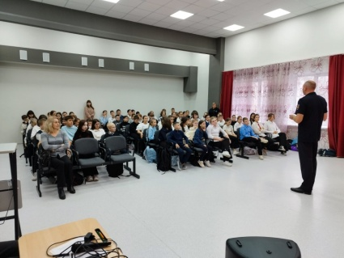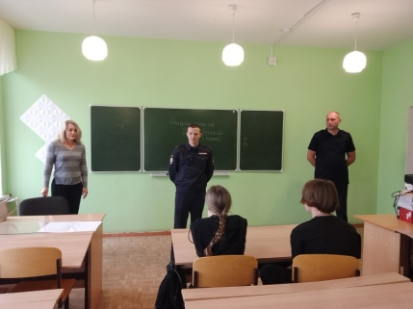

21 ноября 2023 года с 14-00 до 18-00 час., в рамках оперативно-профилактического мероприятия, направленного на предупреждение, выявление и пресечение коррупционных правонарушений и преступлений, совершаемых гражданами Российской Федерации, иностранными гражданами и лицами без гражданства, а также должностными лицами органов государственной власти и местного самоуправления по адресу: г. Похвистнево ул. Советская, 4 будет осуществлен личный прием граждан:

- Врио начальника МО МВД России «Похвистневский» – начальником полиции подполковником полиции Акулининым Дмитрием Евгеньевичем;

- Старшим оперуполномоченным ГЭБ и ПК майором полиции Егоровым Василием Валерьевичем.

Записаться на прием можно по телефону 8 (84656) 2-58-47.

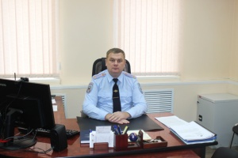

17 ноября в зале оперативных совещаний МО МВД России «Похвистневский» прошло торжественное мероприятие, посвященное 100-летию службы участковых уполномоченных полиции в системе МВД.
Поздравить «народных полицейских» собрались руководство и личный состав похвистневской полиции, общественный совет и совет ветеранов, ветераны службы участковых уполномоченных полиции, а также исполняющий обязанности заместителя Главы городского округа Похвистнево Сергей Борисов, Глава муниципального района Похвистневский Юрий Рябов.
«В течение многих лет служба участковых претерпела немало изменений, неизменным осталось одно – в постоянном диалоге с населением решать самые острые жизненные проблемы граждан. Вы первыми приходите на помощь в трудную минуту, каждый день помогаете найти выход из непростой ситуации, предостерегаете от неосторожного шага, да и просто поддерживаете советом и добрым словом» - отметил Начальник МО МВД России «Похвистневский» полковник полиции Юра Алекян. Отдельные слова благодарности были озвучены ветеранам службы, которые продолжают передавать свой богатый опыт и глубокие познания молодым сотрудникам, воспитывая в них верность службе. Поздравляя присутствующих с юбилеем, Начальник вручил отличившимся сотрудникам службы участковых, а также заслуженным ветеранам почетные грамоты, памятные медали и благодарности.
Поздравил сотрудников Сергей Борисов, подчеркнув, что во многом имидж всей полиции в целом зависит от профессиональных действий участковых. Присоединился к поздравлениям и Юрий Рябов. Глава отметил большой вклад полиции, в частности участковых, в обеспечение безопасности и правопорядка на территории района, а также проведении профилактических мероприятий со взрослым населением и детьми. Сергей Юрьевич и Юрий Федорович также вручили грамоты и благодарности Главы городского округа Похвистнево и Главы муниципального района Похвистневский отличившимся участковым.
Поделились воспоминаниями о своей работе ветераны службы – юбиляра. Участковые «в отставке» подчеркнули, что на участкового возложена большая ответственность, каждый житель участка полагается на своего полицейского. Молодые сотрудники всегда прислушиваются к старшим и опытным коллегам, которые высказали напутствие быть хорошими участковыми, знать свой участок вплоть до каждого дома и жителя. Ветераны МВД поздравили всех причастных с вековым юбилеем, желая успехов в служебной деятельности, крепкого здоровья и терпения в нелегком труде.
В завершение мероприятия ветераны службы и действующие сотрудники сделали памятное фото.

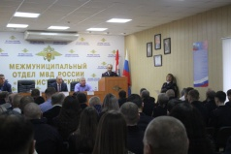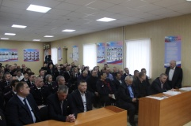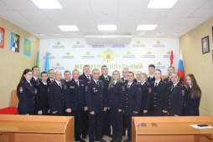

В Самарской области полицейские и общественники проводят профилактические беседы с гражданами пожилого возраста

В рамках акции «Школа безопасности для пенсионеров», старший следователь следственного отдела майор юстиции Елена Ромоданова рассказала присутствующим в реабилитационном центра «Доблесть» о различных уловках, которые используют мошенники, чтобы завладеть денежными средствами жертвы. Следователь предупредила, что не стоит открывать дверь незнакомцам, которые представляются различными службами и организациями, если вы их не ждете. «Мошенники входят в доверие граждан и, пока один человек отвлекает пенсионера, другой похищает ценности из квартиры» — говорит майор юстиции.
Также Елена Ромоданова напомнила о распространённой схеме злоумышленников – «ваш родственник попал в ДТП». Сотрудник полиции пояснил, что, как правило, такие мошенники, занимают все телефоны жертвы бесперебойными звонками, пугают страшным известием и требуют деньги, тем самым вводят человека в состояние стресса, когда он не может здраво принимать решения.
«В таком случае не надо продолжать разговор с незнакомцем, следует выключить телефон, успокоится и обдумать всю услышанную информацию. Обратитесь за помощью к соседям, позвоните родственникам и проверьте информацию.» – Предостерегает следователь.
Председатель Общественного совета при Межмуниципальном отделе Татьяна Вобликова рассказала о правилах безопасности, которых надо придерживаться для сохранения своих данных. Общественница напомнила, что ни под каким предлогом нельзя сообщать данные своих банковских карт, паспорта и другую личную информацию незнакомцам по телефону. «Всегда помните, если ваши данные в банке под угрозой, счет сразу блокируют, и сотрудники банка пригласят вас в территориальное подразделение. Банковские организации, полиция и иные службы никогда не просят предоставить вашу личную информацию по телефону» – предупреждает Татьяна Вобликова.
По завершении мероприятия гражданам вручили специальные памятки, содержащие информацию о методах, которые используют злоумышленники, и номера телефонов, куда необходимо обращаться в случае совершения в отношении них противоправных действий.
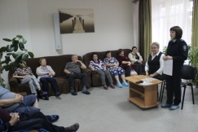

В Похвистневском районе полицейские и общественники реализуют провели акцию «Нет ненависти и вражде»

На территории Самарской области проходят профилактические мероприятия, направленные на просвещение школьников и студентов о разрушительных последствиях идеологии терроризма, формирование у них уважения и почтения к памяти погибших, а также нетерпимости к экстремистским проявлениям.
В рамках акции сотрудники МО МВД России «Похвистневский» и представители общественного совета при территориальном органе внутренних дел встретились с учащимися Губернского колледжа г.Похвистнево.
Так, старший оперуполномоченный группы по предупреждению и раскрытию преступлений, совершенных с использование IT-технологий, старший лейтенант полиции Дмитрий Бибуков рассказал студентам о понятиях «экстримизма» и «терроризма». Полицейский пояснил, как нужно действовать в случае захвата заложников, куда обращаться в случае обнаружения подозрительных предметов в общественных местах. Особое внимание старший лейтенант уделил безопасности подростков в сети Интернет.
Подполковник полиции Оксана Романова – начальник отделения по делам несовершеннолетних напомнила подросткам об уголовной и административной ответственности. Сотрудник ПДН обратила внимание педагогов и студентов на действующие ограничения по пребыванию на улице в вечернее время для несовершеннолетних. «Нужно быть бдительным и всегда думать о последствиях, прежде чем совершить тот или иной поступок» - предупреждает подполковник полиции.
В завершение встречи представители от общественного совета межмуниципального отдела Татьяна Лупцова и протоирей Георгий Аношкин – настоятель Михаило-Архангельского храма с.п. Красные Ключи призвали будущих медиков быть внимательными друг к другу, оказывать помощь и поддержку ближнему, а главное жить в соответствии с нормами и законам
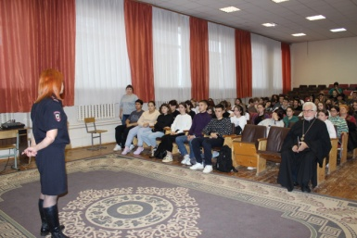
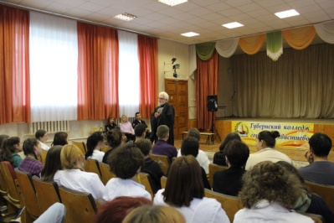
В Самарской области стартовала масштабная антикоррупционная операция.
В Самарской области с 16 по 24 ноября 2023 года проводится оперативно-профилактическое мероприятие, направленное на предупреждение, выявление и пресечение коррупционных правонарушений и преступлений, совершаемых гражданами Российской Федерации, иностранными гражданами и лицами без гражданства, а также должностными лицами органов государственной власти и местного самоуправления.
Целью мероприятия является привлечение общественности к участию в противодействии коррупционным правонарушениям и преступлениям, а также оказание квалифицированной помощи и консультаций по вопросам борьбы с коррупцией.
Областная полиция призывает жителей региона не оставаться равнодушными, занять активную позицию и внести свой вклад в противодействие коррупционным преступлениям.
Сообщить об известных фактах совершения коррупционных правонарушений и преступлений можно круглосуточно:
- на телефон дежурной части МО МВД России «Похвистневский» по телефону: 8 (84656) 2-34-69 , или по номеру «102»;
- с помощью сервиса «Прием обращений», расположенного на официальном сайте https://63.мвд.рф.
Кроме того, 21 ноября 2023 года с 14-00 час. до 18-00 час. будет осуществлен прием граждан:
- Начальником МО МВД России «Похвистневский» полковником полиции Алекяном Юрой Рутиковичем;
- Заместителем начальника – начальником полиции подполковником полиции Акулининым Дмитрием Евгеньевичем;
- Старшим оперуполномоченным ГЭБ и ПК майором полиции Егоровым Василием Валерьевичем.
По каждому заявлению будет проведена тщательная проверка.

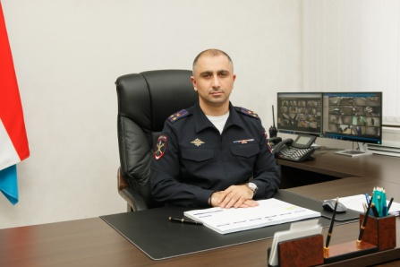

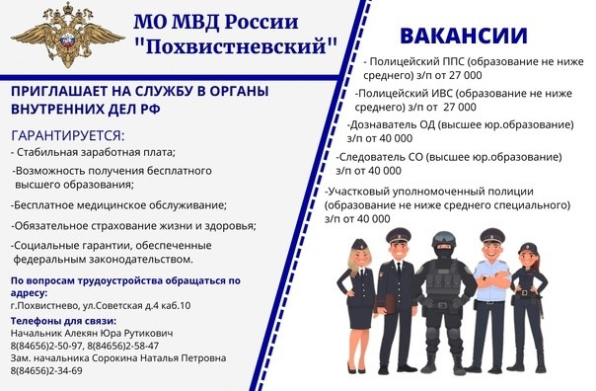

Адрес: Самарская область, Похвистневский Газета составлена и отпечатана
район, село Старый Аманак, ул. Центральная в администрации сельского поселения
37 а, тел. 8(846-56) 44-5-73 Старый Аманак Похвистневский район Редактор
Самарская область. Тираж 100 экз Н.А.Саушкина
УЧРЕДИТЕЛИ: Администрация сельского поселения Старый Аманак муниципального района Похвистневский Самарской области и Собрание представителей сельского поселения Старый Аманак муниципального района Похвистневский Самарской области
ИЗДАТЕЛЬ: Администрация сельского поселения Старый Аманак муниципального района Похвистневский Самарской области

